Новости образования №2 (октябрь, 2022)
- День открытых дверей в УГГУ
Уважаемые ребята!
Мы рады пригласить Вас на День открытых дверей в Уральский государственный горный университет.
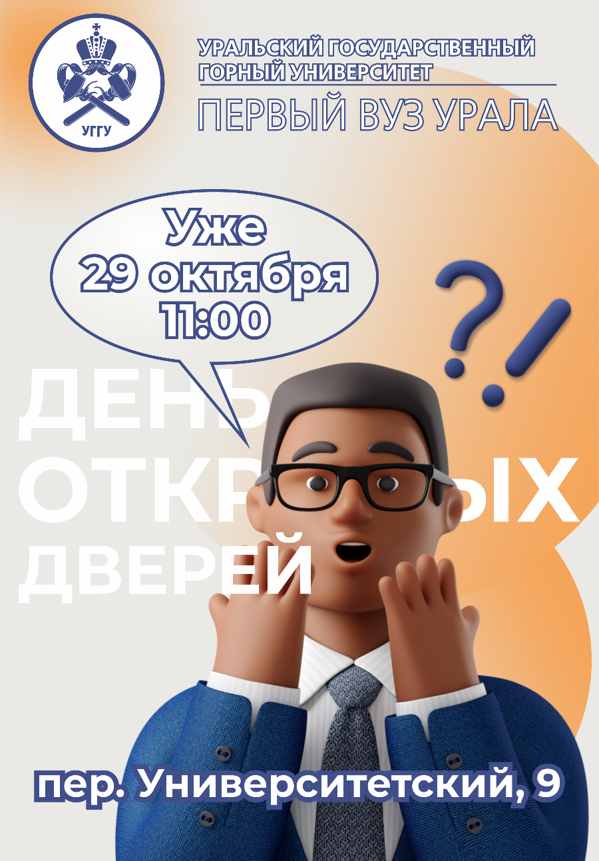
День открытых дверей 2022!
29 октября студенты, преподаватели и сотрудники Уральского горного расскажут вам о жизни университета и познакомят с разнообразием направлений подготовки, которые можно получить в УГГУ.

Кроме того, вы больше узнаете об уникальной возможности, которую предоставляет Горный университет: с 2022 года все поступившие в УГГУ студенты будут получать две квалификации в рамках одной образовательной программы – без увеличения срока обучения и доплат!

• Интерактивные площадки начнут работу в 10:00.
• Брифинг «Как поступить на целевое обучение» в 10:15.

Целевое обучение — одна из форм приёма на обучение в вуз, помимо бюджетной и платной. Мы расскажем, как заключить договор с работодателем на целевое обучение, поступить в вуз, а после его окончания сразу получить работу.

Участники:
Партнёры-работодатели;
Проректор по учебно-методическому комплексу - Сергей Александрович Упоров.

• Презентация вуза стартует в 11:00.
Ждем Вас по адресу: пер. Университетский, д. 9.

С уважением, Приёмная комиссия Уральского государственного горного университета!

Зарегистрируйся, приди на День открытых дверей и участвуй в розыгрыше призов: https://forms.gle/cDDFrU77XTiHp1bF7

- ИФКСиМП УрФУ приглашает на обучение
Институт физической культуры, спорта и молодежной политики Уральского федерального университета – институт с 90-летней историей. В 1932 году была создана кафедра физической культуры. Именно этот момент можно назвать отправным в сфере подготовки кадров для физической культуры и спорта.
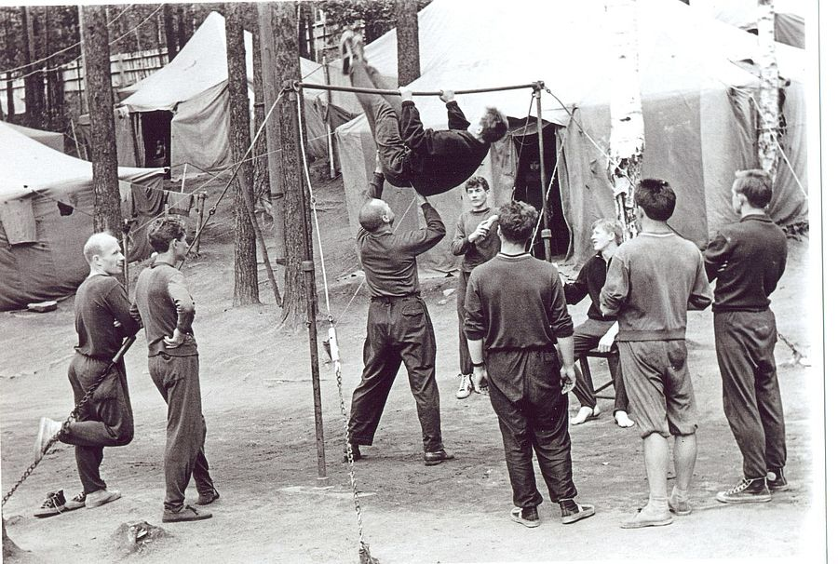
В настоящее время Институт – это мощная и динамично развивающаяся образовательная структура УрФУ. Институт богат спортивным достижениями, добрыми традициями, пользуется заслуженным авторитетом, он узнаваем в сфере физической культуры и спорта.
Физическая культура и спорт в Уральском государственном техническом – УПИ развивались постепенно, этот процесс можно разделить на несколько периодов.
Период организационного становления (1932-1970 гг.) связан с введением в программу вузовского обучения дисциплины «Физическое воспитание» в 1932 гг. Данный период характеризовался внедрением первой комплексной спартакиады, реализацией освоения введенного в стране всесоюзного комплекса БГТО и организацией в 1945 г. спортивного клуба УИИ.
Период технического развития (1971-1986 гг.) физической культуры и спорта в Уральском политехническом институте связан с введением в учебную программу регулярных занятий физической культурой со студентами на четырех курсах – по 2 часа дважды в неделю.
С 1984 г. в институте заложены основы подготовки в вузе спортсменов высокого класса по различным видам спорта.
Выпускники Института неоднократно становились победителями крупнейших спортивных соревнований: Олимпийских игр, Всемирных универсиад, чемпионатов мира, Европы и других международных соревнований.
Среди студентов и выпускников:
двукратный олимпийский чемпион по биатлону — Сергей Чепиков;
чемпион мира среди любителей, двукратный чемпион Европы, абсолютный чемпион мира по боксу среди профессионалов — Константин Цзю;
чемпионка мира, серебряный призер Олимпийских игр по легкой атлетике — Ирина Хабарова;
чемпион мира, серебряный призер Олимпийских игр по греко-римской борьбе — Гейдар Мамедалиев,
чемпионка мира, призер международных соревнований по плаванию — Надежда Чемезова,
чемпионка мира по скалолазанию — Зося Подгорбунских,
чемпионы всемирной универсиады по лыжным гонкам — Николай Панкратов, Иван Алыпов.
Заслуженный мастер спорта России, Олимпийский чемпион, призер чемпионата мира по биатлону – Антон Шипулин,
Сергей Ковалев – обладатель всех возможных наград в профессиональном боксе;
кандидат в мастера спорта Артем Гаращенко – чемпион мира по сноукайтингу,
мастер спорта Диана Габидуллина – чемпионка мира по каратэ;
и, конечно, звезда НХЛ, заслуженный мастер спорта Павел Дацюк – чемпион мира и олимпийских игр.
За время существования в Институте подготовлено более 2000 дипломированных специалистов. Реализуемые институтом направления нацелены на подготовку высококлассных тренеров, педагогов, управленцев и специалистов в сфере спортивно-оздоровительного, физической культуры и здорового стиля жизни, профессионалов в области государственной молодежной политики, спортивно-оздоровительного сервиса и гостиничного дела.

Контакты:
Карфидова Татьяна Николаевна
Ответственный секретарь отборочной комиссии ИФКСиМП
Телефон: 375-97-46
Электронная почта: t.n.karfidova@urfu.ru

- Школа логистики в УрГУПС
В УрГУПС прошла первая лекция «Академии Railship». Эту школу логистики создала на базе университета компания «Рейлшип Сервис» – крупнейший оператор рынка контейнерных перевозок. Всю неделю сотрудники компании будут читать лекции студентам-логистам.
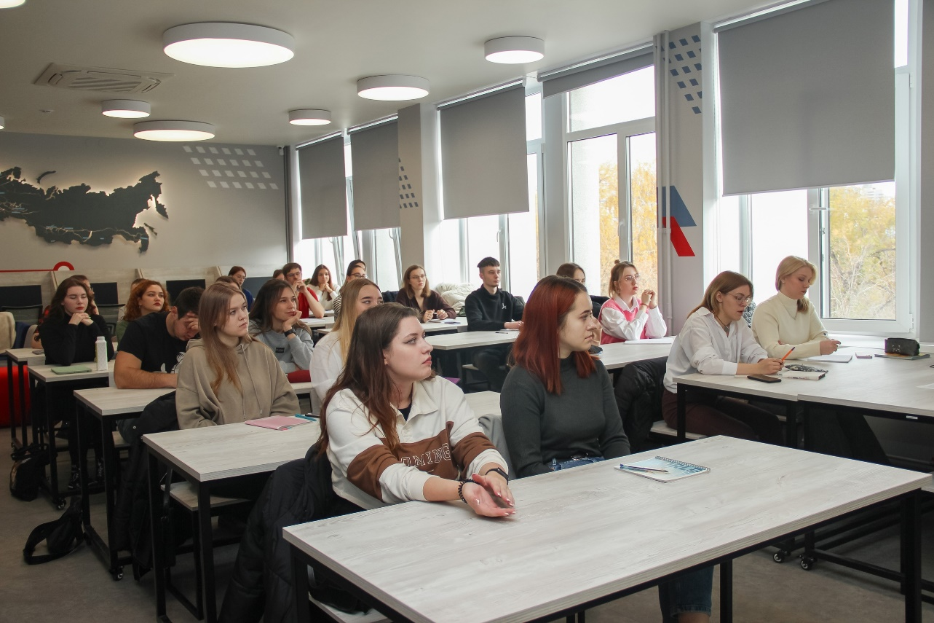
Проект «Академии Railship» был запущен в прошлом году с целью подготовки профессиональных кадров в сфере логистики. Единственный транспортный вуз на Урале был выбран образовательной площадкой благодаря квалифицированной подготовке логистов, новому современному подходу к образовательному процессу, расширению образовательных программ и введению новых востребованных специализаций и профилей.
На лекциях студенты узнают о типах контейнеров и крупнейших морских линиях мира, о четырех основных контейнерных маршрутах и профессиональном лексиконе, а также интересные факты о крупнейших мировых логистических компаниях, познают азы логистики с практической точки зрения, получат знания о логистических процессах в стране и на Урале

Телефон приемной комиссии: (343) 221-25-25

Бесплатная горячая линия
приемной комиссии: 8-800-250-42-00

- День открытых дверей в УрЮИ МВД
Уважаемые кандидаты на обучение!
29 октября 2022 года в 10:00 состоится День открытых дверей в Уральском юридическом институте МВД России по адресу: г. Екатеринбург, ул. Корепина, 66.
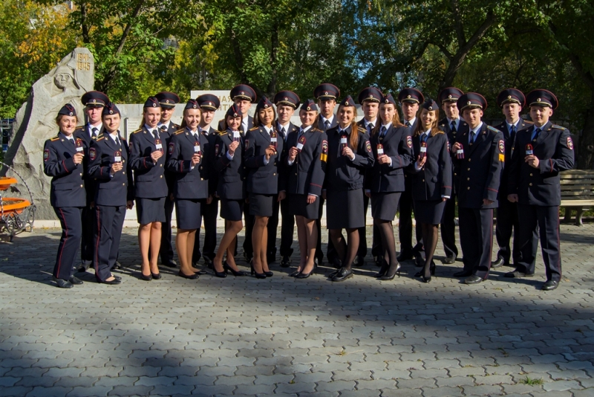
Сотрудники института расскажут вам о правилах приема, порядке поступления, а также познакомят с объектами учебно-материальной базы института, продемонстрируют работу аппаратных комплексов и инновационного оборудования, используемого при подготовке сотрудников органов внутренних дел и в оперативно-служебной деятельности полицейского.
Приглашаем обучающихся 10-х и 11-х классов общеобразовательных школ, обучающихся средних специальных учебных заведений и их родителей!
- официальный сайт в сети интернет: https://урюи.мвд.рф
- Адрес электронной почты: ural-yui@mvd.ru
Приемная начальника института: (343) 331-70-49
- ИСиА УрФУ приглашает на подготовительные курсы
Институт Строительства и Архитектуры УрФУ осуществляет обучение по программе довузовской подготовки «Школа АСП» (архитектурно-строительная подготовка).
О курсе:
Образовательная программа «Школа АСП» (архитектурно-строительная подготовка) предназначена для учащихся 10-11 классов.
В «Школе АСП»:
- учат зодчеству,
- обучают пространственному мышлению,
- развивают творческий потенциал,
- воспитывают художественный вкус,
- прививают знания об архитектурных конструкциях,
- дают представление об архитектурных стилях, в том числе на примере города Екатеринбург и других городов Уральского региона.
Форма обучения: очная
Срок обучения: 8-16 месяцев
Начало обучения: 10.11.2022 г.
Дни обучения: четверг с 18.00 ч. - 19.40 ч., суббота с 10.00 ч.-11.40 ч.
Место обучения: г. Екатеринбург, ул. Мира,17, ауд. СП-302 (Институт Строительства и Архитектуры УрФУ).
Для получения более подробной информации перейдите по ссылке
По всем вопросам поступления на курсы обращаться:
Кутдусова Лилия Жафяровна,
Тел. (343) 375-95-24, ауд. С-201
Эл. почта: l.z.kutdusova@urfu.ru

В СурГУ открылись «генетические» классы
В сентябре Сургутский государственный университет запустил профильные «генетические» классы для школьников. Дополнительная общеразвивающая программа «Геномное редактирование» разработана в соответствии с федеральным проектом «Современная школа» национального проекта «Образование». Ее реализует команда преподавателей кафедры морфологии и физиологии, химии при участии специалистов клинической лабораторной диагностики Сургутского окружного клинического центра охраны материнства и детства.
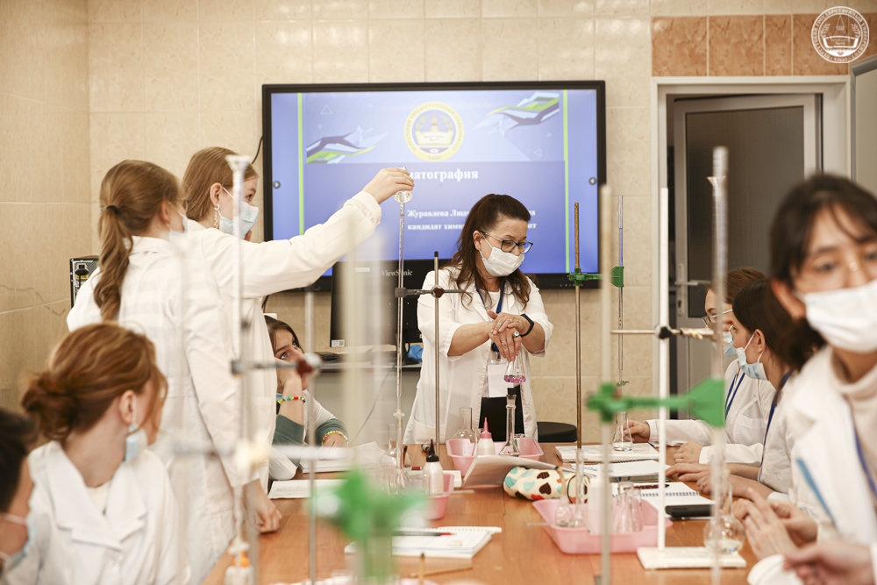
Общеобразовательная программа рассчитана на школьников 10–11-х классов. Формирование естественно-научного мировоззрения, освоение методов молекулярной биологии, генетики, биоинформатики, профориентация школьников в области медицины, сельского хозяйства, промышленности, повышение интереса к проектной и исследовательской деятельности – такие задачи ставят организаторы курса, рассчитанного на два года обучения.
–. В процессе обучения школьники узнают о современных и востребованных на сегодняшний день профессиях. Особенностью программы является практикориентированность, освоив которую ребята смогут: овладеть начальными навыками обработки биоинформатических данных, планировать и проводить лабораторный эксперимент, выдвигать гипотезы, составлять алгоритм решения задач с учетом имеющихся ресурсов, делать выводы на основе полученных результатов. Скоро в Сургуте откроется Центр высоких биомедицинских технологий, который ориентирован на молекулярно-генетические исследования, разработку и внедрение технологий в данной области. Появятся и новые рабочие места в сфере научной и исследовательской деятельности. Поэтому владение компетенциями в сфере геномного редактирования как никогда актуальны, – сообщила директор Регионального модельного центра дополнительного образования детей Югры Елена Титаренко.

В КГУ стартовали «Университетские субботы» для школьников
Вниманию школьников и родителей школьников!
Курганский государственный университет начинает цикл образовательных событий «Университетская суббота».
«Университетские субботы» помогут вам лучше подготовиться к ЕГЭ. Все мероприятия будут абсолютно бесплатными.
С 1 октября 2022 года каждую субботу для вас КГУ будет проводить занятия по:
- физике,
- математике,
- информатике,
- биологии,
- химии,
- географии.
Примерное расписание уже есть в группе «Твой университет – территория развития». Заходите и смотрите. В расписании могут быть изменения, поэтому периодически в него заглядывайте, и, конечно, обо всех изменениях мы будем своевременно сообщать.
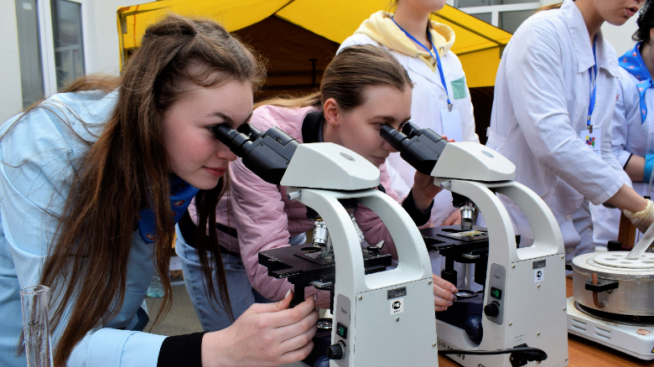
- Время проведения: с 14.00 до 15.30.
- Место проведения: г. Курган, ул. Томина, 40. Номера аудиторий сообщим дополнительно, ближе к дате занятий
Важно! Всем, кто придет на занятия, нужно иметь при себе пропуск, его можно скачать здесь. Пропуск нужно будет предъявить на посту охраны.
Обо всех событиях проекта «Твой университет – территория развития» вы сможете также узнать в группах «Курганский государственный университет», «Приемная комиссия КГУ».

8. Уральский колледж бизнеса, управления и технологий красоты знакомит с профессией
43.02.12 - Технология эстетических услуг (углубленный уровень)
Квалификация: специалист в области прикладной эстетики
Срок обучения на базе 9 кл.: 3г. 10 мес., на базе 11 кл – 2 г.10 мес.
Областью профессиональной деятельности выпускника является:
- оказание услуг в области визажного искусства и создания
- индивидуального стиля заказчика в салонах-парикмахерских, имидж-студиях, а также в сферах рекламы, кино, театра и телевидения.
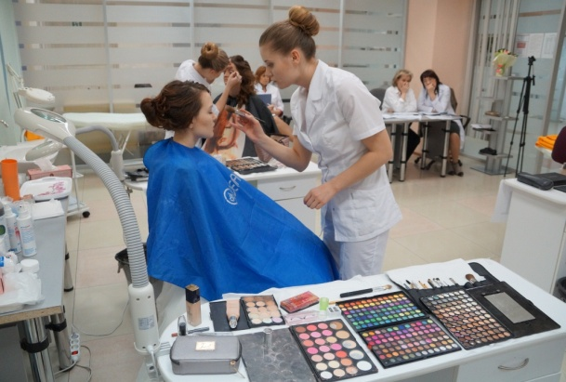
Выпускник выполняет следующие виды деятельности:
1. Коррекция и окрашивание бровей, окрашивание ресниц:
- организовывает подготовительные работы по обслуживанию заказчика;
- выполняет коррекцию и окрашивание бровей;
- выполняет окрашивание ресниц;
- организовывает заключительные работы по обслуживанию заказчика.
2. Выполнение салонного и специфического макияжа:
- организовывает подготовительные работы по обслуживанию заказчика.
- выполняет салонный макияж.
- выполняет специфический макияж.
- выполняет грим для кино, театра и подиума.
- оказывает консультационные услуги по выполнению макияжа в домашних условиях.
- организовывает заключительные работы по обслуживанию заказчика.
3. Выполнение фейс-арта, боди-арта:
- организовывает подготовительные работы по обслуживанию заказчика.
- выполняет рисунки в технике фейс-арт.
- выполняет рисунки в технике боди-арт.
- организовывает заключительные работы по обслуживанию заказчика.
4. Создание индивидуального стиля заказчика в соответствии с запросами, историческими стилями и тенденциями моды:
- организовывает подготовительные работы по обслуживанию заказчика;
- разрабатывает концепцию образа индивидуального стиля заказчика и коллекции образов;
- воплощает концепцию образа индивидуального стиля заказчика, создавать коллекции образов;
- обеспечивает эффективное взаимодействие специалистов с целью создания образа;
- организовывает заключительные работы по обслуживанию заказчика.

Наши контакты
- г. Екатеринбург, пер. Саранинский 6
- 8 800 300 4667 +7 (343) 385-65-45
- etech25@mail.ru

  - МГТУ им Г.И Носова приглашает обучиться цифровому маркетингу
Цифровой маркетинг (Digital-маркетинг). На современном рынке труда специалисты по цифровому (интернет) маркетингу входят в топ-5 востребованных Digital-профессий.
В условиях развития цифровых технологий и перехода к цифровой экономике планирование маркетинговых кампаний и продвижение брендов невозможно без использования Digital-инструментов. Важно знать и понимать, что система Digital постоянно развивается и усовершенствуется, новые методы, подходы и инструменты появляются фактически ежедневно.
Это создаёт спрос на специалистов, которые могут пользоваться новыми аналитическими инструментами и разрабатывать интегрированные кампании по продвижению товаров и услуг.
Драйверы профессии:
- рост количества цифровых каналов передачи информации;
- развитие мобильного интернета и электронной торговли;
- выход в онлайн широкого круга потребителей товаров и услуг.
Наши студенты в процессе обучения приобретут навыки и умения, которые позволят им быть конкурентоспособными на современном рынке труда:
- знание основных концепций и принципов цифрового маркетинга;
- понимание особенностей различных каналов продвижения товаров и услуг;
- умение разрабатывать интегрированные цифровые кампании;
- владение программными сервисами и средствами поддержки принятия маркетинговых решений;
- умение использовать статистические инструменты анализа данных для разработки маркетинговых решений;
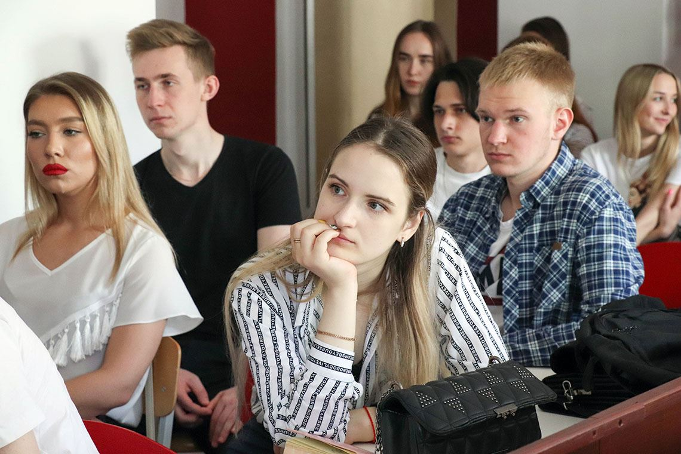
- практические навыки работы в широком спектре рекламных сервисов: контекстная реклама, таргетированная реклама и веб-аналитика;
- знания инструментов и технологий цифрового маркетинга, методов исследований медиапредпочтений и медиаповедения потребителей в Digital-среде;
- опыт выявления тенденций развития Digital-рынка и их учета при настройке контекстной рекламы на поиске и в рекламных сетях, таргетированной рекламы в социальных сетях, опыт применения инструментов и возможностей рекламных сервисов сотовых операторов;
- умения и практический опыт работы в рекламных сервисах (Яндекс Директ, Google Реклама, рекламный кабинет ВК, FB Ads Manager и других), аналитических сервисах (Яндекс Метрика и Google Analytics) Digital-среды и в сервисах опросов (Google Forms, Ianketa).
Задачи, которые сможет решать наш выпускник:
- продвижение продукции в различных сегментах цифровой среды (интернет-магазины, социальные медиа, онлайн-сервисы и т.п.);
- анализ комбинированного онлайн- и оффлайн-поведения потребителей товаров компании;
- разработка кастомизированных программ лояльности;
- развитие бренда компании с помощью цифровых инструментов и технологий.
Будущие профессии:
Контент-маркетолог,
Email-маркетолог
Интернет-маркетолог
PR-специалист
SEO-специалист
Вступительные испытания:
Обязательные: русский язык математика
По выбору поступающего: обществознание или история, или география, или информатика и ИКТ, или иностранный язык

Горячая линия
8 (800) 100-19-34

